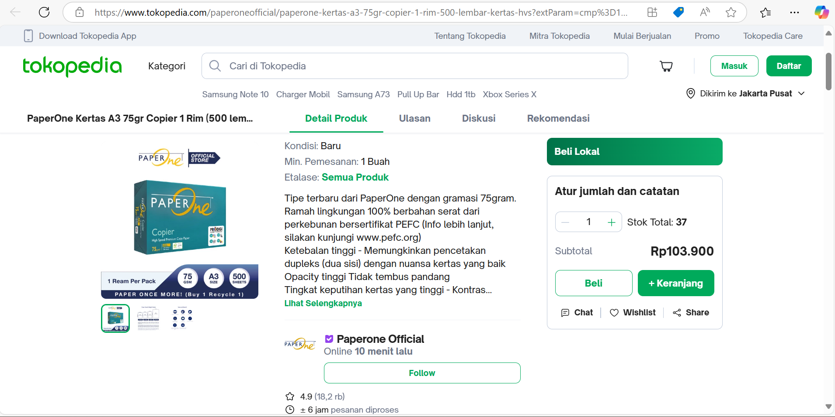

Item kode SPB: IAT00062

